**Faire de la publicité sur facebook**

<http://www.webmarketing-conseil.fr/publicites-facebook-ads-comment-bien-gerer-vos-campagnes/>

<http://www.lsa-conso.fr/publicites-sur-facebook-les-bonnes-pratiques,231213>

<http://blog.comexplorer.com/community-manager-bonnes-pratiques>

<http://newpubmarketing.over-blog.fr/2016/04/web-3-bonnes-pratiques-pour-publier-sur-facebook-en-btob-et-btoc.html>

<http://www.kap-numerique.com/bonnes-pratiques-facebook/>

10 février 2016

8 Bonnes pratiques Facebook pour les gestionnaires de communautés



Le site spécialisé en veille et analyse des tendances sociales BuzzSumo a récemment compilé les statistiques d’affichages, de clics et d’engagement d’ 1 milliard de posts Facebook. Cette [**étude**](http://buzzsumo.com/blog/how-to-improve-facebook-engagement-insights-from-1bn-posts/)leur a permis de déduire les principales tendances en terme d’horaires, de type, de longueur de publication et bien d’autres conclusions qui vous feront changer d’avis sur la manière dont vous gérez vos communautés !

Découvrez pourquoi vous n’utilisez pas Facebook de la bonne manière si vous ne respectez pas ces 8 grandes tendances (+ 1 point bonus !).

1/ Choisissez le bon format

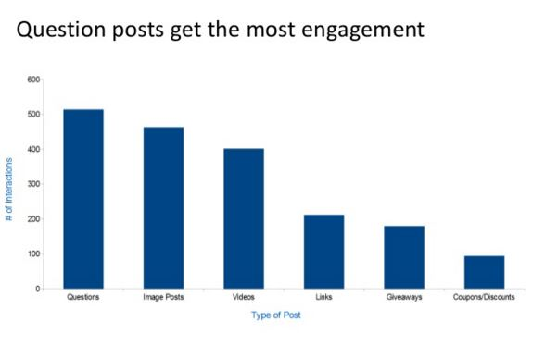

Les gestionnaires de communautés de Québec et d’ailleurs le savent, les images postées sur Facebook obtiennent plus d’engagement qu’une simple phrase. Ce constat connu vient essentiellement de la facilité d’appréhender une image (surtout quand elle est drôle ou décalée) dans un environnement chargé d’informations que représente la timeline Facebook de l’internaute.

En complément de la facilité de compréhension des images, les interventions posant des questions à la communauté Facebook obtiennent elles aussi un meilleur score d’engagement car elles attendent une réponse, un débat de la part de la communauté.

A l’inverse, il est intéressant de noter que les posts représentant le moins d’interactions sont les posts commercialement plus agressifs comme les réductions ou les offres promotionnelles. Encore une preuve que Facebook est avant tout un lieu de loisir qu’une plateforme pour faire du e-commerce 

2/ Les contenus les plus courts sont les meilleurs

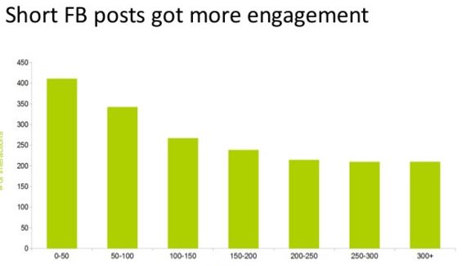

Les posts à moins de 100 caractères sont les plus lus, cliqués et partagés sur le réseau social. A l’heure où une rumeur voulait que twitter renonce à sa limite de 140 caractères, on voit bien que ce sont les contenus courts qui ont la cote sur les réseaux sociaux.

Facebook est encore une fois une plateforme où l’internaute est extrêmement sollicité et la nécessité pour les annonceurs et gestionnaires de communautés est d’attirer le plus rapidement possible pour convertir l’internaute en fan, en visiteur ou en lecteur.  D’où la tendance de plus en plus grande du « click baiting » avec des statuts dont le but est d’éveiller la curiosité et faire cliquer le plus possible, qu’importe la qualité.

3/ Facebook n’aime pas Youtube

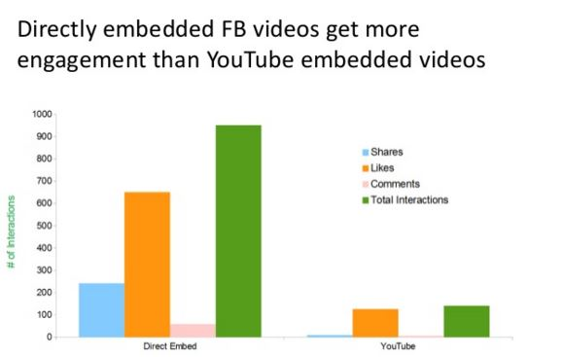

Conséquence ou causalité ? Les vidéos Youtube obtiennent beaucoup moins d’engagement que les vidéos directement intégrées sur le réseau social qui privilégie de plus en plus ses propres contenus. Facebook a indirectement déclaré la guerre à Google et la puissance de son [moteur de recherche](http://www.kap-numerique.com/definitions-webmarketing/moteur-de-recherche/) en essayant de devenir le média / plateforme de référence et en devenant une source de trafic plus forte que son rival.

Avec son algorythme propre, Facebook privilégie les vidéos intégrées en leur donnant plus de visibilité que les vidéos Youtube. Ces dernières obtiennent alors mois d’engagement que les vidéos intégrées. Reste tout de même que les vidéos youtube, si elles sont bien[**optimisées pour le référencement**](http://www.kap-numerique.com/services/visibilite-web/agence-seo-quebec/), seront également vues sur le [moteur de recherche](http://www.kap-numerique.com/definitions-webmarketing/moteur-de-recherche/) lorsqu’un internaute vous cherche. Il ne faut pas l’oublier !

4/ Exit les hashtags !

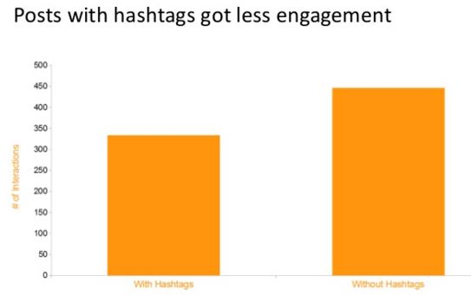

C’est une bien triste nouvelle pour les community managers qui aiment publier automatiquement des statuts uniformément sur toutes leurs communautés ! Si les hashtags sont utiles sur twitter car ils permettent de regrouper tous les tweets sous une seule recherche, les utilisateurs Facebook y sont finalement assez peu sensibles et trouvent même que ceux ci polluent la lecture des posts.

Une preuve qu’il ne faut pas forcément suivre la tendance mais bien se focaliser sur sa cible au risque d’utiliser des techniques novatrices et/ ou très geeks sans aucun impact car trop éloignées de sa cible !

5/ Cherchez votre niche

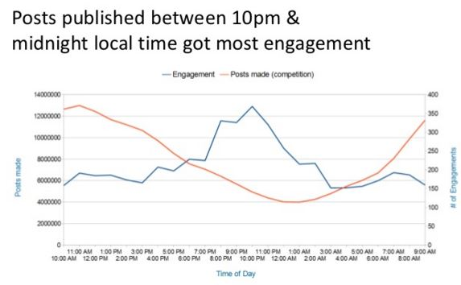

Ne vous trompez pas d’indicateur clé de performance et ne suivez pas la tendance à tout prix ! Si vous souhaitez obtenir de l’engagement (c’est à dire de la qualité) sur vos publications, il n’est pas forcément utile de se placer sur les créneaux horaires sur-exploités.

Autrement dit, si vous souhaitez avoir le meilleur ratio « lancé de canne / poisson pêché », ne vous mettez pas en plein milieu des autres pêcheurs 

Si vous cherchez de l’engagement sur vos posts, publiez entre 22h et minuit, c’est là que votre cible sera la moins sollicitée (et la plus réceptive, avant de se coucher ^^)

6/ Pas de repos le dimanche !

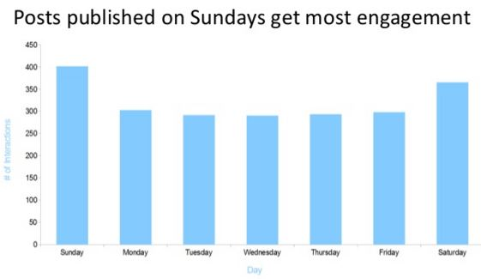

Partant du constat que le taux d’engagement est meilleur quand la concurrence est moins forte, n’hésitez pas à publier le dimanche, pendant que vos concurrents dorment !

7/ Du vrai contenu

En écho au point n°2 qui indiquait que les contenus courts ont le meilleur taux d’engagement, les liens proposant des contenus de plus de 1 000 mots obtiennent un meilleur taux d’engagement. Le constat est simple, on clique plus facilement sur des posts facile et engageant et on aime consommer le contenu sur les sites partagés.

8/ Facebook like Instagram !

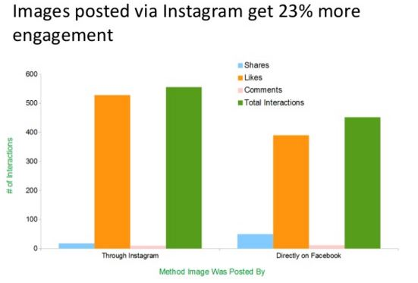

On peut ici se poser une nouvelle fois la corrélation entre le meilleur engagement des photos Instagram versus les photos uploadées via Facebook et le fait que Facebook a fait l’acquisition d’Instagram afin de toucher les internautes mobiles. Facebook peut très bien décider de donner plus d’importance aux photos Instagram dans les timelines de ses utilisateurs, faisant ainsi monter le taux d’engagement artificiellement….et faire utiliser Instagram au plus grand nombre !

Point bonus n° 9

Même si les données récoltées dans le cadre de l’étude laissent peu de doutes sur les conclusions de l’article, nous vous conseillons de ne jamais perdre à l’esprit les 3 variables suivantes: CIBLES / OBJECTIFS / KPI (indicateurs clés de performance). Ce sont eux qui, accompagnés de tests, vous permettrons de connaitre les meilleures pratiques Facebook pour votre secteur d’activité et prendre une longueur d’avance sur vos concurrents !

[PLUS D'ARTICLES DANS CETTE CATÉGORIE +](http://www.kap-numerique.com/blogue/)